ПЕРЕЧЕНЬ неиспользуемых объектов, находящихся в собственности Осиповичского района, подлежащих продаже на аукционе

№ п/п | Информация об объекте недвижимости | Фотографии
Продавец: Осиповичское унитарное коммунальное предприятие жилищно-коммунального хозяйства, г. Осиповичи, ул. Крыловича, 9,
телефон 8 (02235) 60877. Начальная цена продажи каждого объекта равна 1 базовой величине
Начальная цена продажи каждого объекта равна 1 базовой величине
1. | Комплекс зданий:  пилорама, общая площадь 426,5 кв.м., склад, общая площадь 47,4 кв.м., склад-сушилка, общая площадь 154 кв.м., сторожка, общая площадь 15,4 кв.м., столярный цех, общая площадь 517,6 кв.м.  Площадь земельного участка 0,6967 га, кадастровый номер 724850100002002185  Место расположения: Могилевская область, г.Осиповичи, ул.Горького, 23 | 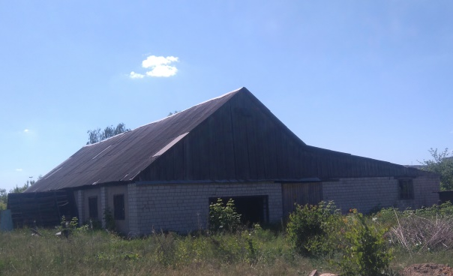
2. | Здание кухни-столовой, общая площадь 856 кв.м.  Площадь земельного участка 0,5291 га, кадастровый номер 724884001101000228  Место расположения: Могилевская область, Осиповичский район, Протасевичский сельсовет, 33 вблизи д.Верейцы (находится в стадии реконструкции) | 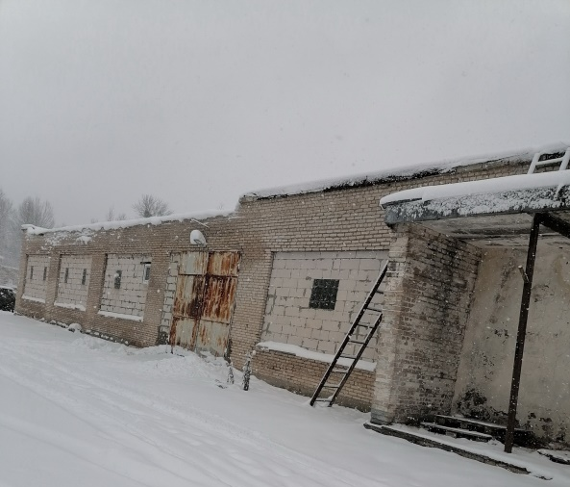
3. | Котельная, одноэтажное кирпичное здание, общая площадь 125,3 кв.м.,  Площадь земельного участка 0,1436 га, кадастровый номер 724880601601000345  Место расположения: Могилевская область, Осиповичский район,  Гродзянский с/с, д. Гродзянец (продается совместно с объектом, указанным в позиции 8)
Начальная цена продажи каждого объекта равна оценочной стоимости
4. | Комплекс зданий (типография):  Осиповичский производственный участок, общая площадь 294 кв.м., гараж, общая площадь 49,3 кв.м., сарай, общая площадь 82 кв.м.  Площадь земельного участка 0,1075 га, кадастровый номер 724850100001000083  Место расположения: Могилевская область, г.Осиповичи, ул.Интернациональная, 25 | 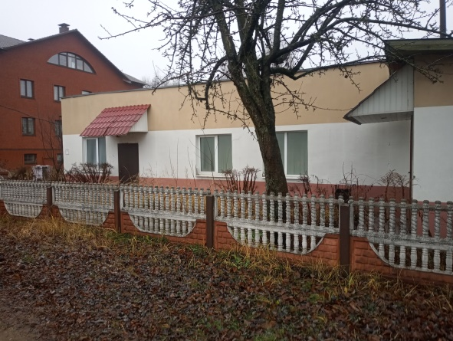
5. | Котельная № 3, общая площадь 208 кв.м.,  Площадь земельного участка 0,0876 га, кадастровый номер 724850100001002250  Место расположения: Могилевская область, г.Осиповичи, ул.Октябрьская, 37 | 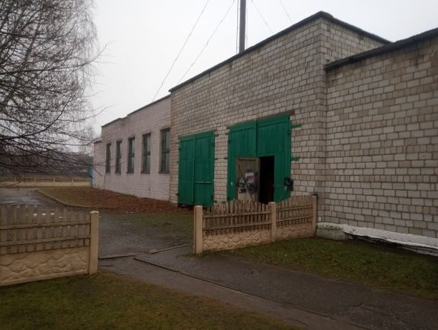
Начальная цена продажи каждого объекта равна оценочной стоимости
Продавец: отдел по образованию Осиповичского районного исполнительного комитета, г.Осиповичи, ул.Каданчика, 1, телефон 8 (02235) 57324. Начальная цена продажи каждого объекта равна 1 базовой величине
6. | Здание неустановленного назначения, одноэтажное кирпичное строение, общая площадь 729,5 кв.м.  Площадь земельного участка 1,3037 га, кадастровый номер 724880806601000139  Место расположения: Могилевская область, Осиповичский район, д.Радутичи, ул.Ленинская, 50А | 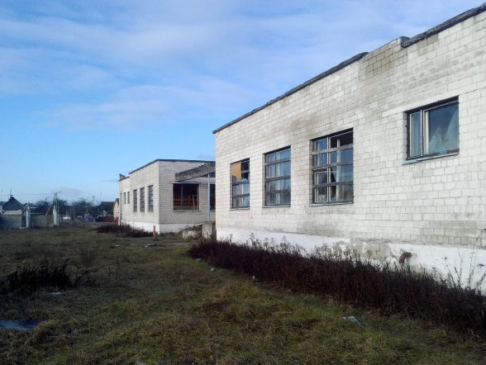
7. | Здание главного корпуса бывшего профилактория, трехэтажное кирпичное, общая площадь 2762,4 кв.м.  Площадь земельного участка 1,9419 га, кадастровый номер 724856200001000046  Место расположения: Могилевская область, Осиповичский район, р.п.Елизово, ул. Лесная, 34 | 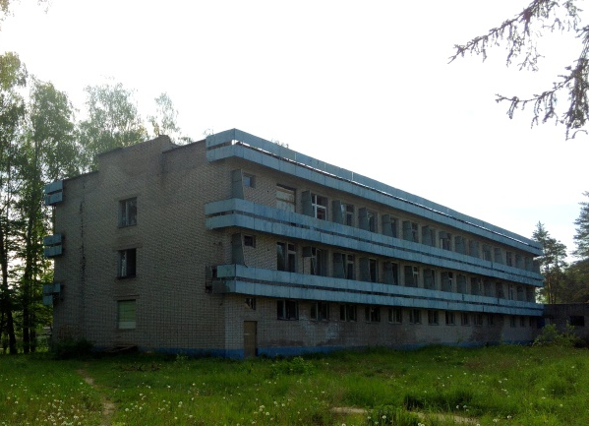
8. | Комплекс зданий:  здание школы, двухэтажное кирпичное строение, общая площадь 2613,1 кв.м.  здание хозяйственного корпуса, одноэтажное кирпичное строение, общая площадь 125,2 кв.м.  здание овощехранилища, одноэтажное блочное строение, общая площадь 28,0 кв.м.  здание хлораторной, одноэтажное кирпичное строение, общая площадь 5,4 кв.м.  Площадь земельного участка 1,4564 га, кадастровый номер 724880601101000041  Место расположения: Могилевская область, Осиповичский район, Гродзянецкий с/с, д. Гродзянка, ул. Школьная, 1 (продается совместно с объектом, указанным в позиции 5) | 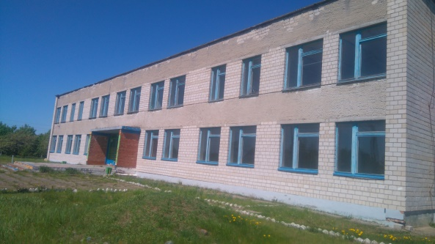
Продавец: сектор культуры Осиповичского районного исполнительного комитета
213760 Могилевская область, город Осиповичи, улица Сумченко, дом 33, телефон 8 (02235) 66050. Начальная цена продажи каждого объекта равна оценочной стоимости
9. | Здание библиотеки, общая площадь 75 кв.м.  Площадь земельного участка 0,0856 га, кадастровый номер 724880802101000323  Место расположения: Могилевская область, Осиповичский район, Дарагановский сельсовет, аг.Дараганово, ул.Чепурного, 2 | 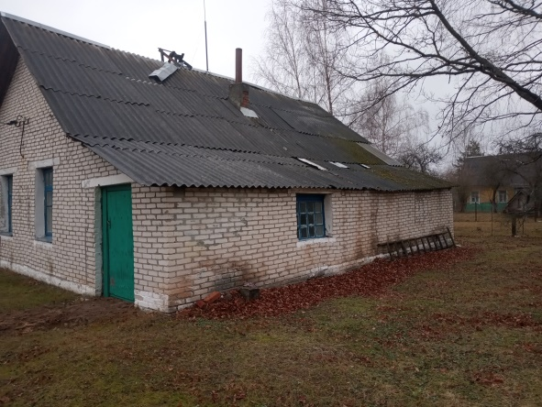
Продавец: государственное предприятие «Вязовница-Агро», 213713, Могилевская область, Осиповичский район, Липенский сельсовет, агрогородок Вязовница, улица Революционная, дом 2, телефон 8 (02235) 31822. Начальная цена продажи каждого объекта равна оценочной стоимости
10. | Здание конторы, общая площадь 193 кв.м.  Площадь земельного участка 0,0727 га, кадастровый номер 724884405101000475  Место расположения: Могилевская область, Осиповичский район, Свислочский сельсовет, аг.Свислочь, ул.Новоселов, 2Д | 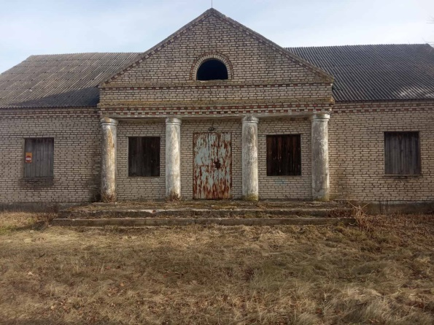

Для просмотра место расположение на карте на сайте «Публичная кадастровая карта» (map.nca.by) в строке поиск введите кадастровый номер земельного участка

Контактное лицо по вопросам приобретения указанных объектов со стороны Осиповичского районного исполнительного комитета:
Заведующий сектором экономического анализа и имущественных отношений отдела экономики райисполокома Емельянов Сергей Николаевич
Адрес: 213760, г.Осиповичи, ул.Сумченко, 30, каб.8
Тел. 8 (02235) 66037
E-mail: econom@osipovichi.gov.by

